Принятие на учет граждан в качестве нуждающихся в жилых помещениях
Подача заявления

Процесс подачи заявления состоит из следующих шагов:
- Заявитель выбирает на ЕПГУ услугу «Принятие на учет граждан в качестве нуждающихся в жилых помещениях». Данная услуга размещается в категории «Квартира, строительство и земля» каталога услуг (https://gosuslugi.ru/600246/1).
В случае, если предоставление услуги реализовано в субъекте Российской Федерации через ЕПГУ, открывается страница с описанием услуги (карточка услуги) и активной кнопкой «Начать».
В случае, если предоставление услуги не реализовано в субъекте Российской Федерации через ЕПГУ, открывается страница только с описанием услуги (карточка услуги). Кнопка «Начать» отсутствует.
- Для получения услуги Заявитель должен авторизоваться в ЕСИА физическое лицо с подтвержденной учетной записью, при этом выполняется заполнение формы данными из профиля Заявителя в ЕСИА.
- Заявитель на странице услуги формы-концентратора при нажатии кнопки «Начать» открывает интерактивную форму заявления.
- Заявитель заполняет интерактивную форму: вносит необходимые сведения и загружает копии необходимых документов (в отсканированном виде, в допустимом формате).
- В интерактивной форме заявитель выбирает из списка доступный орган, предоставляющий услугу на территории муниципального образования, по месту жительства заявителя.
- Заявитель выполняет подачу заявления. ЕПГУ формирует запрос к ВИС – запрос с данными заявления и направляет запрос на предоставление услуги в ВИС.
- Вариант предоставления услуги формируется по результатам прохождения заявителем экспертной системы в интерактивной форме заявления (форме-концентраторе).

Макеты интерактивной формы

Экран «Принятие на учет граждан в качестве нуждающихся в жилых помещениях»
Экран отображается в следующем виде при загрузке формы:
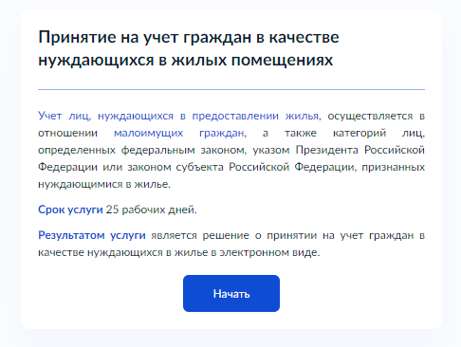
- – Макет формы Экран «Принятие на учет граждан в качестве нуждающихся в жилых помещениях»

Экран «Цель обращения»
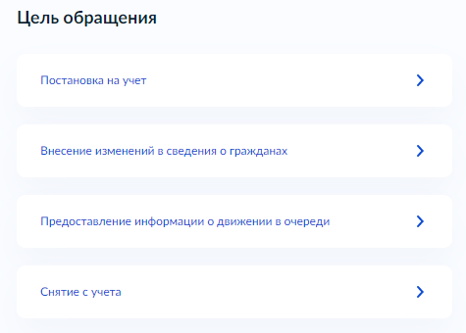
- – Макет формы Экран «Цель обращения»

Экран «Кто обращается за услугой?»
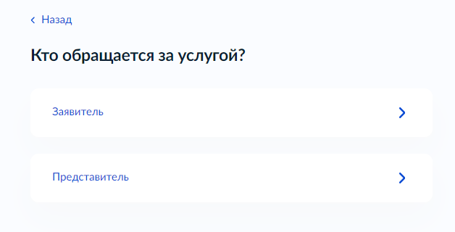
- – Макет формы Экран «Кто обращается за услугой»

Если заявителем является физическое лицо, а также выбран тип заявителя «Заявитель», отображаются экраны со сведениями:
- Сведения о заявителе (заполняются автоматически из ЕСИА):
-фамилия, имя, отчество;
-дата рождения;
-документ, удостоверяющий личность: наименование, серия и номер, дата выдачи, кем выдан, код подразделения.
- Контактный телефон заявителя (заполняется автоматически из ЕСИА)
- Электронная почта заявителя (заполняется автоматически из ЕСИА)
- Адрес регистрации заявителя (заполняется автоматически из ЕСИА)

Если заявителем является физическое лицо, а также выбраны значения у типа заявителя «Представитель», отображаются экраны со сведениями:
1. Сведения о представителе (заполняются автоматически из ЕСИА):
-фамилия, имя, отчество;
-дата рождения;
-документ, удостоверяющий личность: наименование, серия и номер, дата выдачи, кем выдан, код подразделения.
2. Контактный телефон представителя (заполняется автоматически из ЕСИА)
3. Электронная почта представителя (заполняется автоматически из ЕСИА)
4. Адрес регистрации представителя (заполняется автоматически из ЕСИА)
5. Сведения о заявителе. Документ, удостоверяющий личность заявителя (заполняются вручную).
6. Загрузите документы – «Документ, подтверждающий полномочия представителя на подачу заявления от имени физического лица».
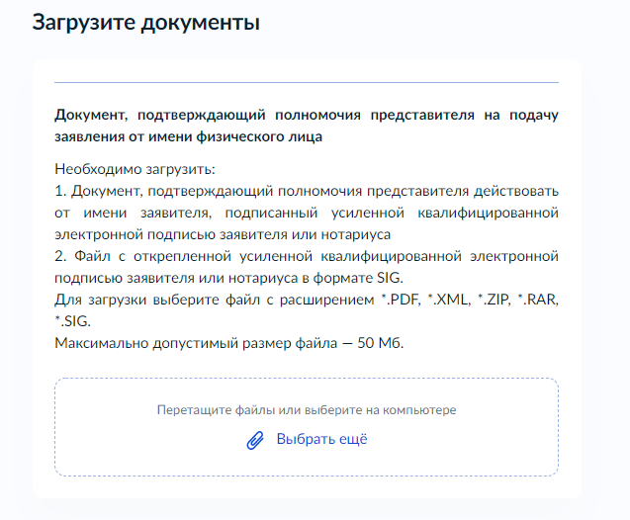
- – Макет формы Экран «Загрузите документы»

Экран «Категория заявителя»
Экран отображается в случае, если выбрано «Постановка на учет».
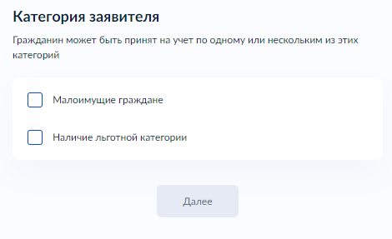
- – Макет формы Экран «Категория заявителя»

Экран «Укажите причины отнесения заявителя к льготной категории»
Экран отображается в случае, если выбрано «Наличие льготной категории».
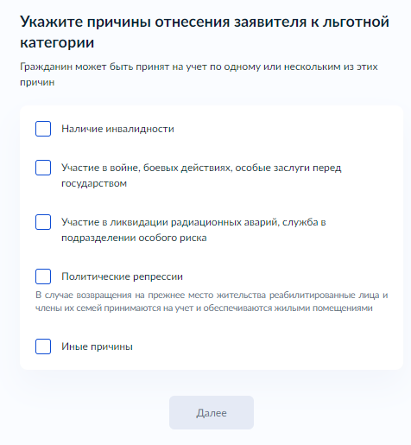
- – Макет формы Экран «Укажите причины отнесения заявителя к льготной категории»

Экран «К какой категории относится заявитель?»
Экран отображается в случае, если выбрано причина отнесения к льготной категории «Наличие инвалидности».
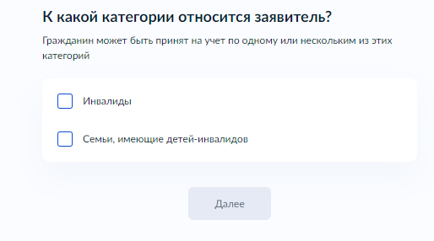
- – Макет формы Экран «К какой категории относится заявитель?»

Экран «Укажите сведения о ребёнке-инвалиде»
Экран отображается в случае, если выбрано «Семьи, имеющие детей-инвалидов».
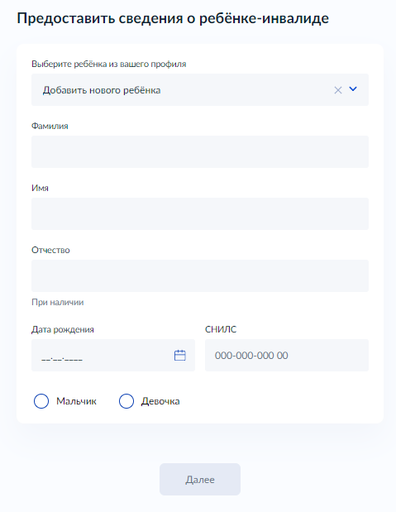
- – Макет формы Экран «Укажите сведения о ребёнке-инвалиде»

Экран «К какой категории относится заявитель?»
Экран отображается в случае, если выбрано причина отнесения к льготной категории «Участие в войне, боевых действиях, особые заслуги перед государством».
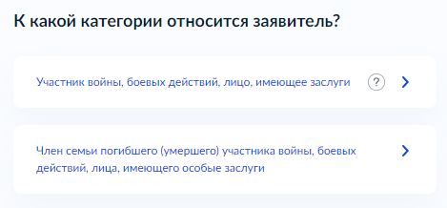
- – Макет формы Экран «К какой категории относится заявитель?»

Экран «Загрузите документы» «Удостоверение ветерана Великой Отечественной войны, инвалида Отечественной войны, ветерана боевых действий, к знаку «Жителю блокадного Ленинграда» и других приравненных к ним лиц»
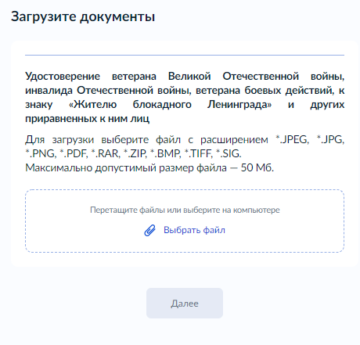
- – Макет формы Экран ««Загрузите документы» «Удостоверение ветерана Великой Отечественной войны, инвалида Отечественной войны, ветерана боевых действий, к знаку «Жителю блокадного Ленинграда» и других приравненных к ним лиц»

Экран «К какой категории относится заявитель?»
Экран отображается в случае, если выбрано причина отнесения к льготной категории «Участие в ликвидации радиационных аварий, служба в подразделении особого риска».
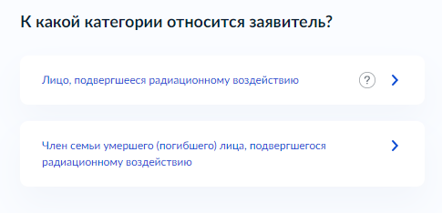
- – Макет формы Экран «К какой категории относится заявитель?»

Экран «Сведения о погибшем (умершем) участнике»
Экран отображается в случае, если выбрано «Член семьи умершего (погибшего) лица, подвергшегося радиационному воздействию».
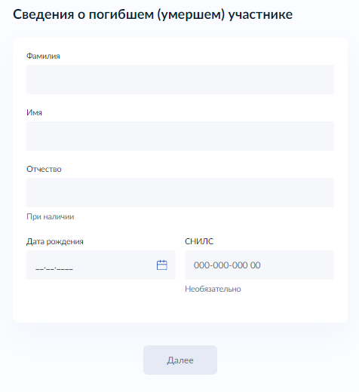
- – Макет формы Экран «Сведения о погибшем (умершем) участнике»

Экран «Загрузите документы» «Удостоверение участника ликвидации последствий аварии на Чернобыльской АЭС, на производственном объединении «Маяк» и сбросов в реку Теча, действий подразделений особого риска и приравненных к ним лиц»
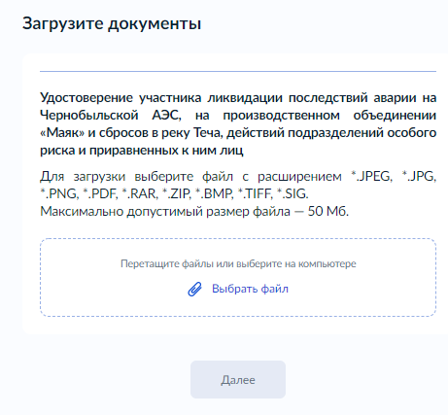
- – Макет формы Экран «Загрузите документы» «Удостоверение участника ликвидации последствий аварии на Чернобыльской АЭС, на производственном объединении «Маяк» и сбросов в реку Теча, действий подразделений особого риска и приравненных к ним лиц»

Экран «Категория заявителя»
Экран отображается в случае, если выбрано причина отнесения к льготной категории «Политические репрессии».
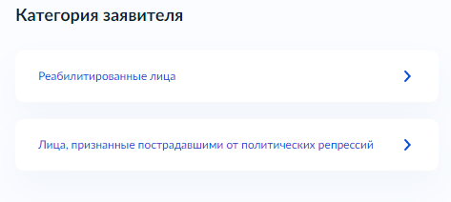
- – Макет формы Экран «Категория заявителя»

Экран «Загрузите документы» «Документ о признании гражданина, пострадавшим от политических репрессий, выданный органами прокуратуры или МВД»
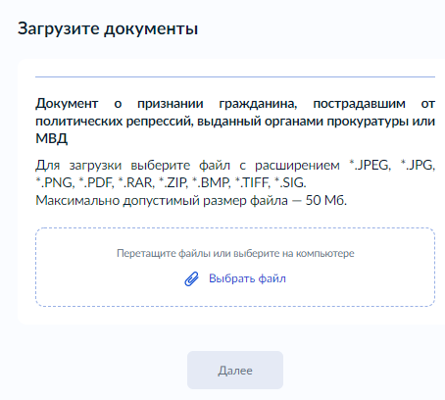
- – Макет формы Экран «Загрузите документы» «Документ о признании гражданина, пострадавшим от политических репрессий, выданный органами прокуратуры или МВД»

Экран «Укажите категорию заявителя»
Экран отображается в случае, если выбрано причина отнесения к льготной категории «Иные причины».
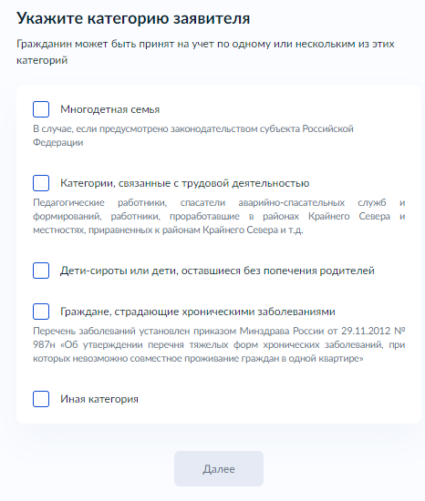
- – Макет формы Экран «Укажите категорию заявителя»

Экран «Реквизиты удостоверения многодетной семьи»
Экран отображается в случае, если выбрана категория «Многодетная семья».
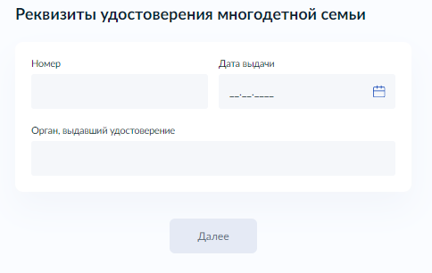
- – Макет формы Экран «Реквизиты удостоверения многодетной семьи»

Экран «Загрузите документы» «Документ, подтверждающий право на предоставление жилья в связи с осуществлением трудовой деятельности»
Экран отображается в случае, если выбрана категория «Категории, связанные с трудовой деятельностью».

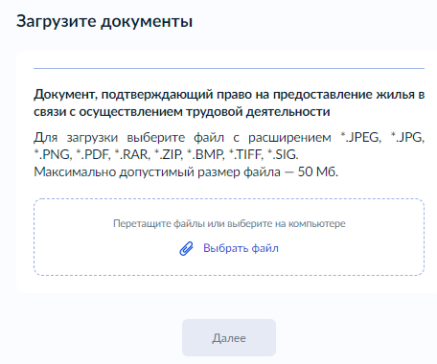
- – Макет формы Экран «Загрузите документы» «Документ, подтверждающий право на предоставление жилья в связи с осуществлением трудовой деятельности»

Экран «Загрузите документы» «Документ, подтверждающий утрату (отсутствие) родителей»
Экран отображается в случае, если выбрана категория «Дети-сироты или дети, оставшиеся без попечения родителей».

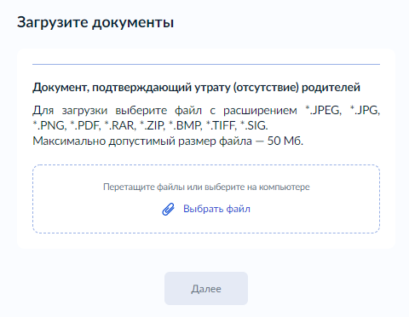
- – Макет формы Экран «Загрузите документы» «Документ, подтверждающий утрату (отсутствие) родителей»

Экран «Укажите дату, когда необходимо получить жилое помещение»
Экран отображается в случае, если выбрана категория «Дети-сироты или дети, оставшиеся без попечения родителей».
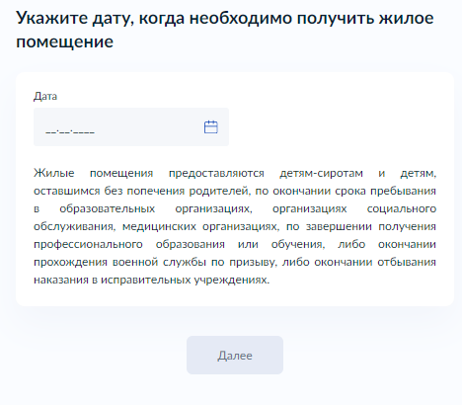
- – Макет формы Экран «Укажите дату, когда необходимо получить жилое помещение»

Экран «Загрузите документы» «Заключение врачебной комиссии о наличии хронического заболевания»
Экран отображается в случае, если выбрана категория «Граждане, страдающие хроническими заболеваниями».

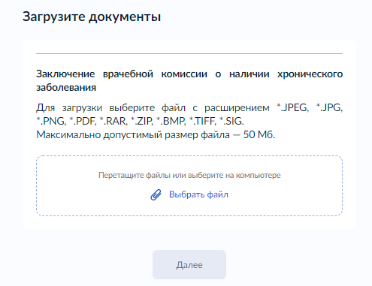
- – Макет формы Экран «Загрузите документы» «Заключение врачебной комиссии о наличии хронического заболевания»

Экран «Укажите категорию заявителя»
Экран с возможностью текстового ввода категории отображается в случае, если выбрана категория «Иная категория».

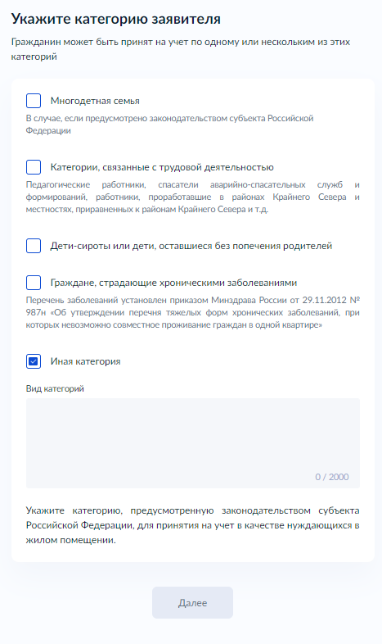
- – Макет формы Экран «Загрузите документы» «Укажите категорию заявителя»

Экран «Загрузите документы» «Документ, подтверждающий отнесение заявителя к отдельной категории граждан, имеющих право на предоставление жилого помещения»
Экран отображается в случае, если выбрана категория «Иная категория».

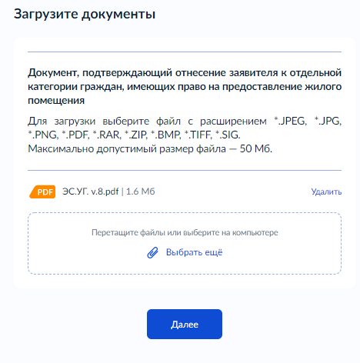
- – Макет формы Экран «Загрузите документы» «Документ, подтверждающий отнесение заявителя к отдельной категории граждан, имеющих право на предоставление жилого помещения»

Экран «Выберите основание для предоставления жилого помещения заявителю»
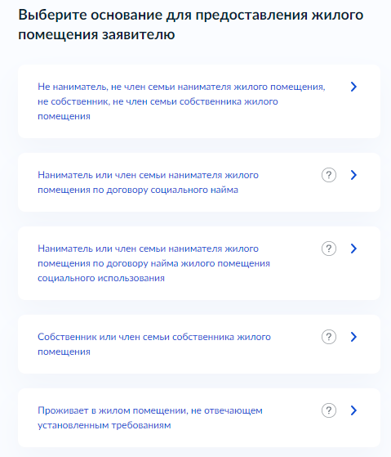
- – Макет формы Экран «Выберите основание для предоставления жилого помещения заявителю»

Экран «Реквизиты договора социального найма»
Экран отображается в случае, если выбрано «Наниматель или член семьи нанимателя жилого помещения по договору социального найма».
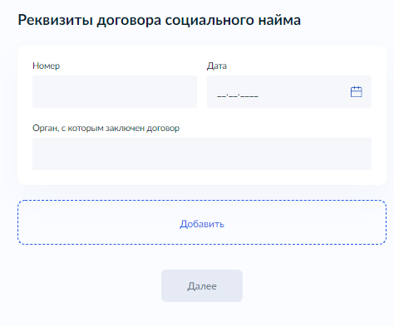
- – Макет формы Экран «Реквизиты договора социального найма»

Экран «Укажите наймодателя жилого помещения»
Экран отображается в случае, если выбрано «Наниматель или член семьи нанимателя жилого помещения по договору найма жилого помещения социального использования».
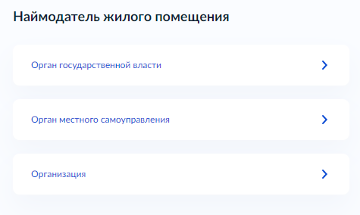
- – Макет формы Экран «Укажите наймодателя жилого помещения»

Экран «Реквизиты договора найма жилого помещения»
Экран отображается в случае, если выбрано «Наниматель или член семьи нанимателя жилого помещения социального использования» с указаним наймодателя «Орган государственной власти» или «Орган местного самоуправления».
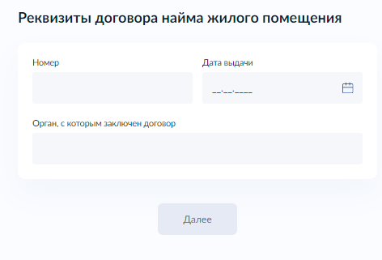
- – Макет формы Экран «Реквизиты договора найма жилого помещения»

Экран «Загрузите документы» («Договор найма жилого помещения»)
Экран отображается в случае, если выбрано «Наниматель или член семьи нанимателя жилого помещения социального использования» с указаним наймодателя «Организация».
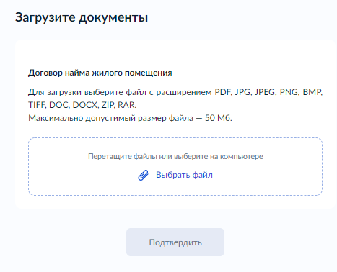
- – Макет формы Экран «Загрузите документы» («Договор найма жилого помещения»)

Экран «Право собственника жилого помещения зарегистрировано в ЕГРН?»
Экран отображается в случае, если выбрано «Собственник или член семьи собственника жилого помещения».
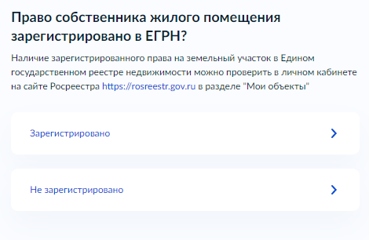
- – Макет формы Экран «Право собственника жилого помещения зарегистрировано в ЕГРН?»

Экран «Кадастровый номер жилого помещения»
Экран отображается в случае, если выбрано «Собственник или член семьи собственника жилого помещения».
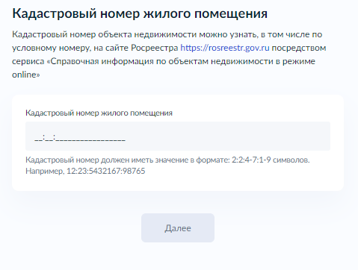
- – Макет формы Экран «Кадастровый номер жилого помещения»

Экран «Загрузите документы» («Документ, подтверждающий право собственности на жилое помещение»)
Экран отображается в случае, если выбрано «Не зарегистрировано в ЕГРН».
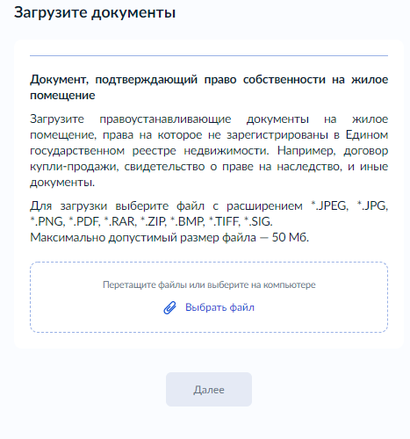
- – Макет формы Экран «Загрузите документы» («Документ, подтверждающий право собственности на жилое помещение»)

Экран «С кем проживает заявитель?»
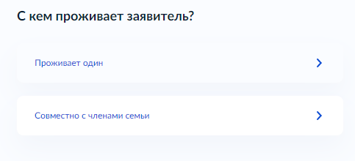
- – Макет формы Экран «С кем проживает заявитель?»

Экран «Члены семьи, с которыми проживает заявитель»
Экран отображается в случае, если выбрано «Совместно с членами семьи».
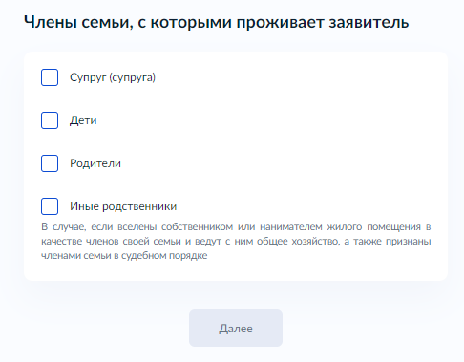
- – Макет формы Экран «Члены семьи, с которыми проживает заявитель»

Экран «Сведения о супруге заявителя»
Экран отображается в случае, если выбрано «Супруг (супруга)».

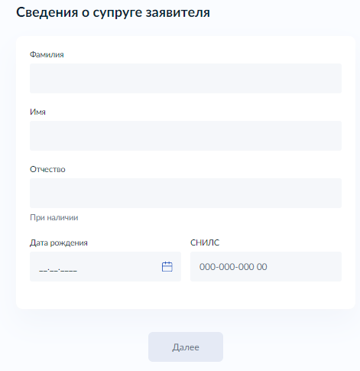
- – Макет формы Экран «Сведения о супруге заявителя»

Экран «Документ, удостоверяющий личность супруга (супруги) заявителя»
Экран отображается в случае, если выбрано «Супруг (супруга)».
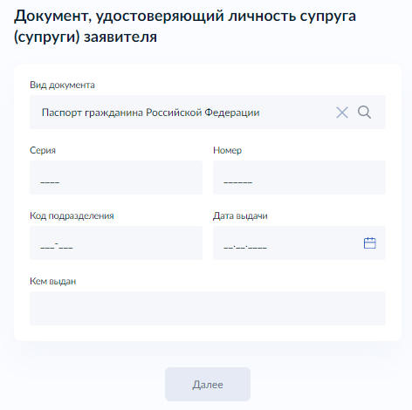
- – Макет формы Экран «Документ, удостоверяющий личность супруга (супруги) заявителя»

Экран «Где зарегистрирован брак?»
Экран отображается в случае, если выбрано «Супруг (супруга)»
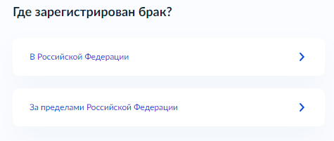
- – Макет формы Экран «Где зарегистрирован брак?»

Экран «Реквизиты актовой записи о браке»
Экран отображается в случае, если выбрано место регистрации брака «В Российской Федерации».
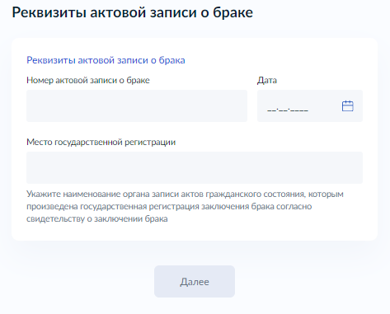
- – Макет формы Экран «Реквизиты актовой записи о браке»

Экран «Загрузите документы» «Документ, подтверждающий факт заключения брака, выданный компетентным органом иностранного государства, и его перевод на русский язык»
Экран отображается в случае, если выбрано место регистрации брака «За пределами Российской Федерации».
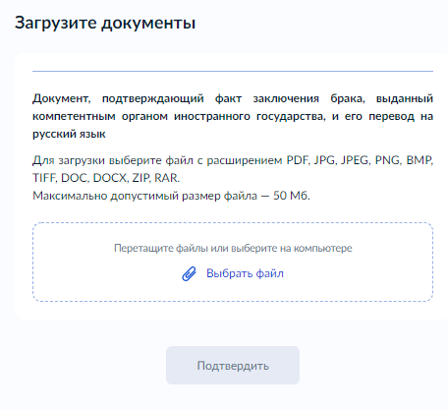
- – Макет формы Экран ««Загрузите документы» «Документ, подтверждающий факт заключения брака, выданный компетентным органом иностранного государства, и его перевод на русский язык»

Экран «Сведения о детях»
Экран отображается в случае, если выбраны в составе семьи «Дети». Экран позволяет ввести данные о нескольких детях, как имеющихся в профиле личного кабинета гражданина, такие и данные о новом ребенке.
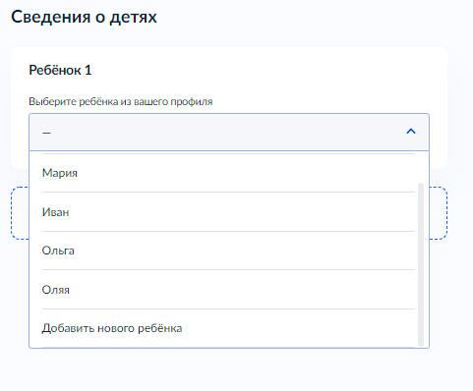
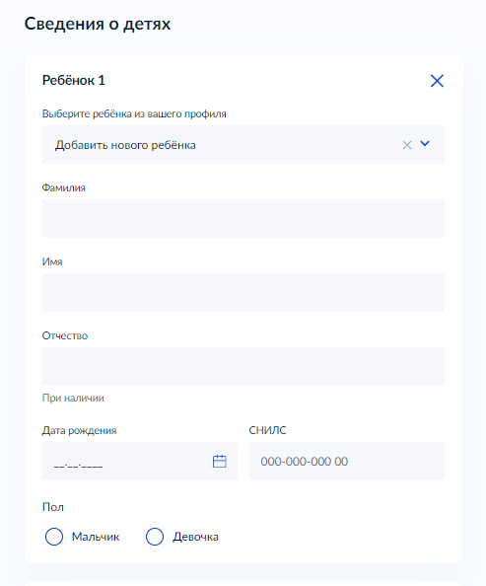
- – Макет формы Экран «Сведения о детях»

Экран «Где зарегистрировано рождение?»
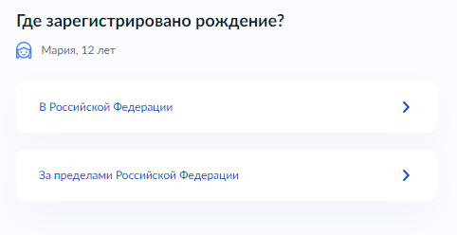
- – Макет формы Экран «Где зарегистрировано рождение?»

Экран «Реквизиты актовой записи о рождении»
Экран отображается в случае, если выбрано место регистрации рождения «В Российской Федерации».
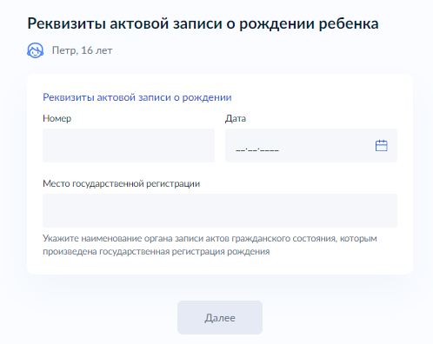
- – Макет формы Экран «Реквизиты актовой записи о рождении»

Экран «Загрузите документы» «Документ, подтверждающий факт регистрации рождения, выданный компетентным органом иностранного государства, и его перевод на русский язык»
Экран отображается в случае, если выбрано место регистрации рождения «За пределами Российской Федерации».
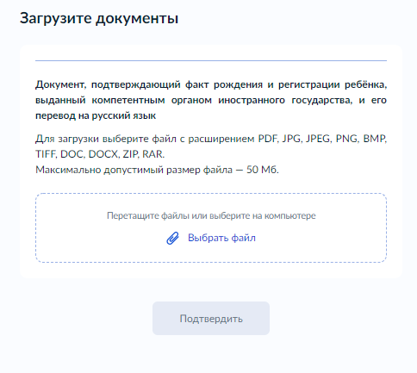
- – Макет формы Экран ««Загрузите документы» «Документ, подтверждающий факт регистрации рождения, выданный компетентным органом иностранного государства, и его перевод на русский язык»

Экран «Сведения о родителях»
Экран отображается в случае, если выбрано «Родители».
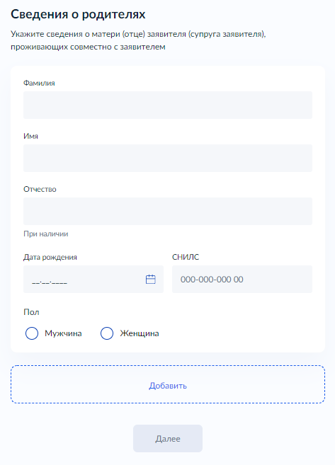

- – Макет формы Экран «Сведения о родителях»

Экран «Реквизиты документа, удостоверяющего личность»
Экран отображается в случае, если выбрано «Родители».
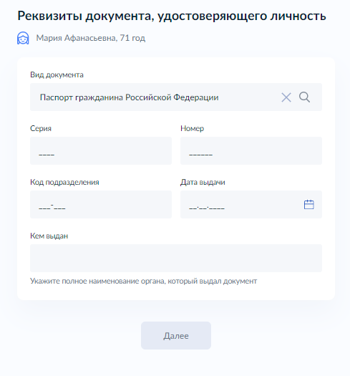
- – Макет формы Экран «Реквизиты документа, удостоверяющего личность»

Экран «Сведения об иных родственниках»
Экран отображается в случае, если выбрано «Иные родственники».
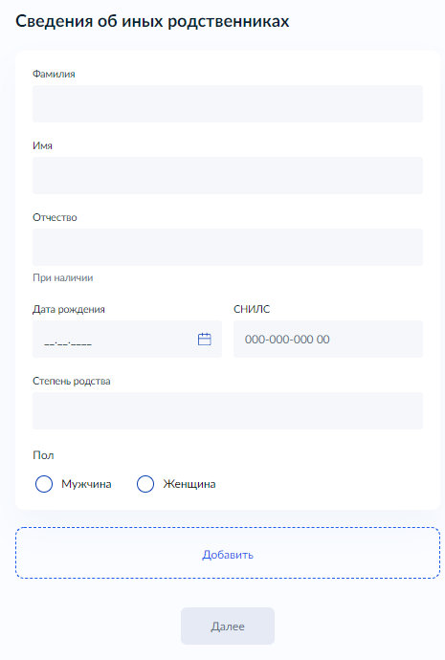

- – Макет формы Экран «Сведения об иных родственниках»

Экран «Реквизиты документа, удостоверяющего личность»
Экран отображается в случае, если выбрано «Иные родственники» для родственника старше 14 лет.
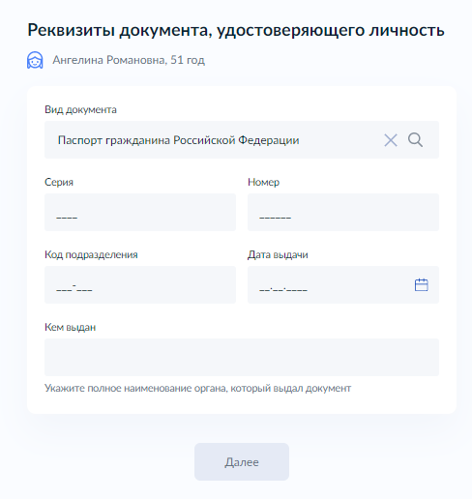
- – Макет формы Экран «Реквизиты документа, удостоверяющего личность»

Экран «Реквизиты актовой записи о рождении»
Экран отображается в случае, если выбрано «Иные родственники» для родственника моложе 14 лет.
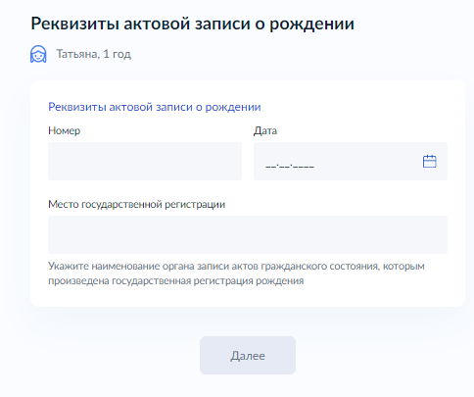
- – Макет формы Экран «Реквизиты актовой записи о рождении»

Экран «Решение о принятии на учет в качестве нуждающихся в жилом помещении»
Экран отображается в случае, если выбраны цели обращения «Внесение изменений в сведения о гражданах», «Предоставление информации о движении в очереди», «Снятие с учета».
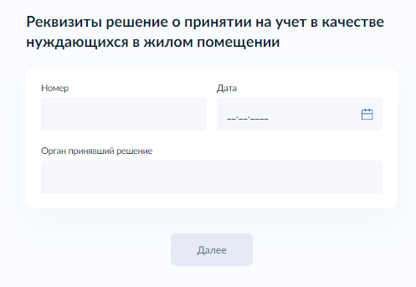
- – Макет формы Экран «Решение о принятии на учет в качестве нуждающихся в жилом помещении»

Экран «Выбор уполномоченного органа, предоставляющего услугу»
Экран позволяет выбрать из списка уполномоченный орган, предоставляющий услугу.
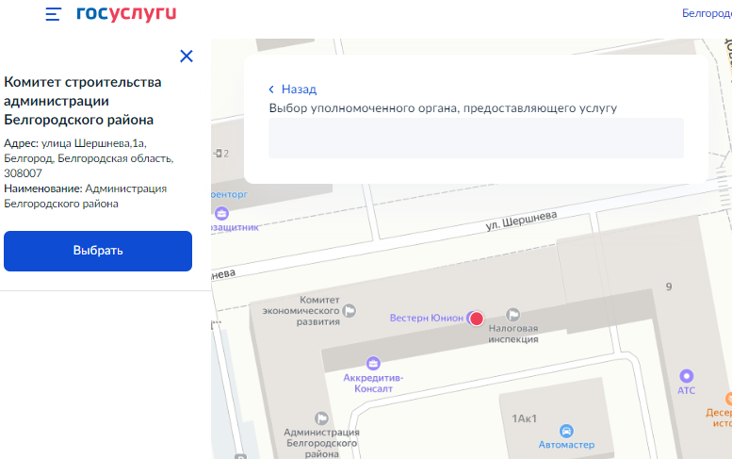
- – Макет формы Экран «Выбор уполномоченного органа, предоставляющего услугу»

Экран «Способ получения результата предоставления услуги»
Экран отображается после выбора уполномоченного органа, предоставляющего услугу, и позволяет заявителю при необходимости выбрать способ получения результата предоставления услуги на материальном носителе при личном обращении уполномоченного органа или МФЦ.
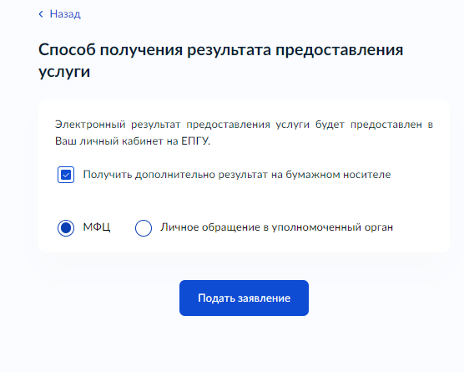
- – Макет формы Экран «Способ получения результата предоставления услуги»

Передача статуса в ЛК ЕПГУ
В процессе рассмотрения заявления ВИС передает в ЛК ЕПГУ статусы в соответствии с выполняемыми административными процедурами и действиями на каждом этапе оказания услуги. Дополнительно к статусу ВИС может п формироваться и направляться комментарий – краткое сообщение для заявителя.
По завершении каждого этапа обработки заявления в ЛК заявителя на ЕПГУ могут передаваться статусы:
- Заявление отправлено в ведомство;
- Заявление получено ведомством;
- Заявление зарегистрировано;
- Отказ в приеме документов;
- Заявление принято к рассмотрению;
- Услуга оказана;
- Отказано в предоставлении услуги.
При передаче финального статуса «Услуга оказана» ВИС также направляет в ЛК заявителя на ЕПГУ результат услуги в зависимости от подуслуги - электронный образ решения о принятии граждан на учет в качестве нуждающихся в жилых помещениях, уведомления об учете граждан в качестве нуждающихся в жилых помещениях, уведомления о снятии с учета в качестве нуждающихся в жилых помещениях в форме электронного документа с приложенным к нему sig-файлом.
При передаче финального статуса «Отказано в предоставлении услуги» - передается электронный образ решения об отказе в предоставлении услуги с приложенным к нему sig-файлом.

Получение результата предоставления услуги на материальном носителе
Вместе с результатом предоставления услуги заявителю в ЛК ЕПГУ направляется уведомление о возможности получения результата предоставления услуги на бумажном носителе в ведомстве или в МФЦ. В уведомлении ведомство информирует заявителя о доступном для получения результата предоставления услуги на материальном носителе МФЦ и его адресные данные.
Для получения результата предоставления услуги на материальном носителе Заявитель в уведомлении выбирает подходящий ему способ: «Получить результат в ведомстве» или «Получить результат в МФЦ».

